**PONTIFÍCIA UNIVERSIDADE CATÓLICA DE MINAS GERAIS  
NÚCLEO DE EDUCAÇÃO A DISTÂNCIA**

**Pós-graduação *Lato Sensu* em Ciência de Dados e Big Data**

**Herberton Candido Souza**

**Modelo de Prevenção à Mortalidade no Parto**

Belo Horizonte

2019

**Herberton Candido Souza**

**MODELO DE PREVANÇÃO À MORTALIDADE NO PARTO**

Trabalho de Conclusão de Curso apresentado ao Curso de Especialização em Ciência de Dados e Big Data como requisito parcial à obtenção do título de especialista.

Belo Horizonte

2019**SUMÁRIO**

1. Introdução 4

1.1. Contextualização 4

1.2. O problema proposto 4

2. Coleta de Dados 6

3. Processamento/Tratamento de Dados 7

3.1. raw-data 7

3.2. stage-data 8

3.3. model-data 15

4. Análise e Exploração dos Dados 17

5. Criação de Modelos de Machine Learning 18

5.1. Resultados do Treino do Modelo: 21

6. Apresentação dos Resultados 25

6.1. Métricas de Qualidade do Modelo 25

7. Links 27

REFERÊNCIAS 28

# 1. Introdução

## Contextualização

Este material é o resultado de um estudo que tenta elaborar um questionário básico que serve de entrada para um modelo estatístico e que tenta prever uma possível morte ao final de uma gestação. Este estudo poderá ser utilizado por médicos para prevenir possíveis fatalidades que aconteceriam no momento do parto.

## 1.2. O problema proposto

### Por quê?

Na área da saúde é sempre importante descobrir um eventual problema de maneira antecipada para que haja tempo hábil de contorno evitando que alguma fatalidade ocorra. Descobrir se há chances de uma eventual morte do bebê no momento do seu parto pode ser uma poderosa ferramenta de prevenção e preservação da vida humana.

### Para quem?

Este estudo pode servir para mães, pais, médicos, enfermeiros, estudantes da área da saúde e afins. Todavia, restringe-se à população que mora nos Estados Unidos da América (EUA) devido ao fato dos dados utilizado pelo modelo serem de origem norte-americana.

### O que?

Este estudo trata da apresentação de um modelo estatístico que utilizou como base grandes massas de dados de domínio público para ser criado e que consegue prever uma morte no parto através de entradas simples relacionadas às características dos pais (idade, vícios, raça e afins) e do momento em que vivem (IDH).

### Onde?

O modelo estatístico foi ajustado, ou calibrado, com base em dados públicos dos EUA disponibilizados através da internet. Desse modo, este modelo estatístico serve apenas para gestações de pais que residem em solo norte-americano.

### Quando?

Foram analisados dados de nascimento (partos) de 1969 a 2008 e dados de IDH (Índice de Desenvolvimento Humano) por Estado de 1990 a 2017.

# 2. Coleta de Dados

Abaixo segue uma planilha contando todas as origens e os metadados dos dados nas seguintes visões: Databases, Sechemas, Table e Columns.



# 3. Processamento/Tratamento de Dados

Na análise foi seguido o seguinte processo:

# 3.1. raw-data

As seguintes tabelas foram utilizadas como dado bruto da análise:

* natality

Tabela que contém registros de 137.826.763 partos ocorridos nos e EUA desde o ano de 1969 até o ano 2008 separados por estado.

* fips_codes_states
* gdl_sub_national_hdi_data
* gdl_educational_index_data
* gdl_expected_years_schooling_data
* gdl_health_index_data
* gdl_income_index_data
* gdl_life_expectancy_data
* gdl_log_gross_national_income_per_capita_data
* gdl_mean_years_schooling_data
* gdl_population_size_in_thousands_data

## 3.2. stage-data

As seguintes tabelas/views são resultantes da preparação dos dados brutos. Abaixo também descreverei qual é o tratamento dado aos atributos utilizados na análise:

* **prepared_natality**

View criada a partir da tabela bruta (raw-data) natality.

* + **birth_year:**

Coluna gerada a partir da coluna year da tabela natality. Pode conter valor nulo, vazio ou que não representa um ano válido.

* + **birth_month:**

Coluna gerada a partir da coluna month da tabela natality. Pode conter valor nulo, vazio ou que não representa um mês válido.

* + **birth_day:**

Coluna gerada a partir da coluna day da tabela natality. Pode conter valor nulo, vazio ou que não representa um mês válido.

* + **birth_date:**

Coluna gerada a partir das colunas year, month e day da tabela natality. Apenas terá valor se essas colunas representarem uma data válida, caso contrário esta coluna é nula.

* + **birth_fu:**

Coluna gerada a partir da coluna state da tabela natality. Todavia, valores em branco na tabela de origem são considerados como nulos nesta view.

* + **is_male:**

Coluna gerada a partir da coluna is_male da tabela natality.

* + **child_race:**

Coluna gerada a partir da coluna child_race da tabela natality. Quando o valor da origem for nulo, nesta view o valor será o número 9.

* + **weight_pounds:**

Coluna gerada a partir da coluna weight_pounds da tabela natality.

* + **plurality:**

Coluna gerada a partir da coluna plurality da tabela natality. Esta coluna representa a quantidade de filhos que estava na barriga da mãe, independente se estes filhos nascerão vivos ou não. Esta coluna é importante para a análise, quando o valor for null na origem é atribuído o valor 1 para esta view, pois entende-se que cada registro da tabela representa uma gravidez de ao menos 1 filho. A quantidade exata de filhos é importante na análise, todavia retirar as colunas que não possuem valor cadastrado neste campo na origem representou uma perda de 3.669.003 registros. Por este motivo foi escolhido considerar 1 aos valores nulos na origem ao invés de tirá-los da análise.

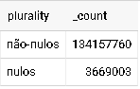

* + **mother_residence_fu:**

Coluna gerada a partir da coluna mother_residence_state da tabela natality. Aos valores vazios da tabela de origem serão representados como nulo nesta view.

* + **mother_race:**

Coluna gerada a partir da coluna mother_race da tabela natality. Quando o valor da origem for nulo, nesta view o valor será o número 9.

* + **mother_age:**

Coluna gerada a partir da coluna mother_ age da tabela natality.

* + **gestation_weeks:**

Coluna gerada a partir da coluna gestation_weeks da tabela natality. Esta coluna representa a quantidade de semanas de gestação, essa é uma informação muito importante para o modelo. Quando esta coluna está nula na origem o valor dela é calculado através da diferença entre a data de nascimento (coluna birth_fu) e a data da última menstruação (coluna lmp_date).

* + **lmp_year:**

Coluna gerada a partir da coluna lmp da tabela natality. Na tabela de origem o ano da última menstruação é uma parte da coluna lmp. Ele está presente nos últimos 4 digitos da coluna lmp da tabela de natality. Ao tentar extrair o ano da coluna lmp foi identificado valores não numéricos como o caractere “-”. Existem 2.026.278 registros que se encontram nessa situação.

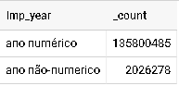

Ao tentar identificar uma possível solução para este problema foi identificada a seguinte característica ao executar a seguinte query:

SELECT

SUBSTR(natality.lmp, 5, 4) AS lmp_year,

FORMAT(

'%s%s-',

SUBSTR(SAFE_CAST(natality.year AS STRING), 0, 2),

SUBSTR(SAFE_CAST(natality.year AS STRING), 4, 1)

) AS lmp_year_calculated,

natality.year,

count(1) AS _count

FROM `bigquery-public-data.samples.natality` AS natality

WHERE SAFE_CAST(SUBSTR(natality.lmp, 5, 4) AS INT64) IS NULL

GROUP BY lmp_year, lmp_year_calculated, year

E obter o seguinte resultado:

|  |  |  |  |
| --- | --- | --- | --- |
| **lmp_year** | **lmp_year_calculated** | **year** | **_count** |
| -198 | -198 | 19**7**8 | 108040 |
| -195 | -195 | 19**7**5 | 74771 |
| -199 | -199 | 19**7**9 | 88131 |
| -194 | -194 | 19**8**4 | 127188 |
| -193 | -193 | 19**7**3 | 71241 |
| -197 | -197 | 19**7**7 | 84523 |
| -192 | -192 | 19**8**2 | 129738 |
| -190 | -190 | 19**7**0 | 65772 |
| -199 | -199 | 19**6**9 | 63602 |
| -191 | -191 | 19**7**1 | 58951 |
| -198 | -198 | 19**8**8 | 144234 |
| -194 | -194 | 19**7**4 | 73714 |
| -190 | -190 | 19**8**0 | 154446 |
| -197 | -197 | 19**8**7 | 135489 |
| -196 | -196 | 19**7**6 | 76596 |
| -195 | -195 | 19**8**5 | 125009 |
| -192 | -192 | 19**7**2 | 65355 |
| -193 | -193 | 19**8**3 | 126806 |
| -191 | -191 | 19**8**1 | 120425 |
| -196 | -196 | 19**8**6 | 132247 |

Foi identificado que o caractere “-” que está presente na parte do ano da coluna lmp dos 2.026.278 registros corresponde à dezena da coluna year. A prova real foi a observação da coluna lmp_year_calculated que foi gerado a partir da coluna year e que bate 100% com a parte de ano da coluna lmp para os registros que possuem o caractere “-”. Desse modo, foi realizado o tratamento para obtenção do ano da coluna lmp e jogado para a coluna lmp_year após este tratamento. Será atribuído ao lmp_year um valor nulo caso o lmp_year_calculated não retorne um valor válido.

* + **lmp_month:**

Coluna gerada a partir da coluna lmp da tabela natality. Na tabela de origem o mês da última menstruação é uma parte da coluna lmp. Ele está presente no 3º e no 4º caractere da coluna lmp da tabela de natality. Caso o valor seja 99 na tabela de origem o valor será atribuído como nulo nesta view.

* + **lmp_day:**

Coluna gerada a partir da coluna lmp da tabela natality. Na tabela de origem o dia da última menstruação é uma parte da coluna lmp. Ele está presente nos 2 primeiros caracteres da coluna lmp da tabela de natality. Caso o valor seja 99 na tabela de origem o valor será atribuído como nulo nesta view.

* + **is_mother_married:**

Coluna gerada a partir da coluna mother_married da tabela natality.

* + **mother_birth_fu:**

Coluna gerada a partir da coluna mother_birth_state da tabela natality. Aos valores vazios da tabela de origem serão representados como nulo nesta view.

* + **cigarettes_per_day:**

Coluna gerada a partir das colunas cigarettes_per_day e cigarette_use da tabela natality. Caso a coluna cigarettes_per_day esteja maior que zero é utilizado o valor desta coluna, caso contrário se o valor da coluna cigarette_use é verdadeiro, então é atribuído o valor 1, mesmo se o valor da coluna cigarettes_per_day for 0. Este é um campo muito importante para o modelo, desse modo foi escolhido este tratamento para tentar remover o máximo de valores faltantes possível.

* + **drinks_per_week:**

Coluna gerada a partir das colunas drinks_per_week e alcohol_use da tabela natality. Caso a coluna drinks_per_week esteja maior que zero é utilizado o valor desta coluna, caso contrário se o valor da coluna alcohol_use é verdadeiro, então é atribuído o valor 1, mesmo se o valor da coluna drinks_per_week for 0. Este é um campo muito importante para o modelo, desse modo foi escolhido este tratamento para tentar remover o máximo de valores faltantes possível.

* + **weight_gain_pounds:**

Coluna gerada a partir da coluna weight_gain_pounds da tabela natality.

* + **born_alive_alive:**

Coluna gerada a partir da coluna born_alive_alive da tabela natality. Na view este valor será zero caso o valor seja nulo na origem.

* + **born_alive_dead:**

Coluna gerada a partir da coluna born_alive_dead da tabela natality. Na view este valor será zero caso o valor seja nulo na origem.

* + **ever_born:**

Coluna gerada a partir da coluna ever_born da tabela natality. Na view este valor será zero caso o valor seja nulo na origem.

* + **father_race:**

Coluna gerada a partir da coluna father_race da tabela natality. Na view este valor será 9 caso o valor seja nulo na origem.

* + **father_age:**

Coluna gerada a partir da coluna father_age da tabela natality.

* + **is_born_dead:**

Coluna gerada a partir da coluna is_born_dead da tabela natality. Na view este valor será falso caso o valor seja nulo ou <= 0 na origem.

* **prepared_gdl_metrics**

Tabela que possui o IDH de cada estado concatenado a todas as demais variáveis do GDL que compõem este índice.

* + **state:**

Coluna gerada a partir da coluna state_name da tabela fips_codes_states.

* + **fu:**

Coluna gerada a partir da coluna state_postal_abbreviation da tabela fips_codes_states.

* + **year:**

Coluna gerada a partir de um pivot das colunas que possuem correlação com os anos nas tabelas de origem. Ex.: colunas que vão de “_1990” até “_2017”. Cada coluna dessas nas tabelas de origem da Global Data Lab (GDL) viram linhas para cada estado nesta view.

* + **educational_index:**

Coluna gerada a partir do pivot feito para as colunas de ano da tabela gdl_educational_index_data.

* + **expected_years_schooling:**

Coluna gerada a partir do pivot feito para as colunas de ano da tabela gdl_expected_years_schooling_data.

* + **health_index:**

Coluna gerada a partir do pivot feito para as colunas de ano da tabela gdl_health_index_data.

* + **income_index:**

Coluna gerada a partir do pivot feito para as colunas de ano da tabela gdl_income_index_data.

* + **life_expectancy:**

Coluna gerada a partir do pivot feito para as colunas de ano da tabela gdl_life_expectancy_data.

* + **gross_national_income_per_capita:**

Coluna gerada a partir do pivot feito para as colunas de ano da tabela gdl_gross_national_income_per_capita_data.

* + **mean_years_schooling:**

Coluna gerada a partir do pivot feito para as colunas de ano da tabela gdl_mean_years_schooling_data.

* + **population_size_in_thousands:**

Coluna gerada a partir do pivot feito para as colunas de ano da tabela gdl_population_size_in_thousands_data.

* + **sub_national_hdi:**

Coluna gerada a partir do pivot feito para as colunas de ano da tabela gdl_sub_national_hdi_data.

## 3.3. model-data

As seguintes tabelas/views foram geradas a partir do cruzamento dos dados preparados e servem para treino e teste (calibragem) do modelo:

* **logistic_regression_is_born_dead_data_source_2**

Esta tabela faz um cruzamento entre todos os dados trabalhados da área de stage e seleciona as variáveis que serão utilizada para calibragem do modelo.

* + **is_male:**

Coluna gerada a partir da coluna is_male da tabela de prepared_natality.

* + **weight_pounds:**

Coluna gerada a partir da coluna weight_pounds da tabela de prepared_natality.

* + **plurality:**

Coluna gerada a partir da coluna plurality da tabela de prepared_natality.

* + **mother_race:**

Coluna gerada a partir da coluna mother_race da tabela de prepared_natality.

* + **mother_age:**

Coluna gerada a partir da coluna mother_age da tabela de prepared_natality.

* + **gestation_weeks:**

Coluna gerada a partir da coluna gestation_weeks da tabela de prepared_natality.

* + **is_mother_married:**

Coluna gerada a partir da coluna is_mother_married da tabela de prepared_natality.

* + **cigarettes_per_day:**

Coluna gerada a partir da coluna cigarettes_per_day da tabela de prepared_natality.

* + **drinks_per_week:**

Coluna gerada a partir da coluna drinks_per_week da tabela de prepared_natality.

* + **ever_born:**

Coluna gerada a partir da coluna ever_born da tabela de prepared_natality.

* + **father_race:**

Coluna gerada a partir da coluna father_race da tabela de prepared_natality.

* + **father_age:**

Coluna gerada a partir da coluna father_age da tabela de prepared_natality.

* + **birth_fu_birth_year_sub_national_hdi:**

Coluna gerada a partir da coluna sub_national_hdi da tabela de prepared_gdl_metrics para o estado de nascimento (birth_fu) no ano de nascimento (birth_year) da tabela prepared_natality.

* + **mother_residence_fu_lmp_year_sub_national_hdi:**

Coluna gerada a partir da coluna sub_national_hdi da tabela de prepared_gdl_metrics para o estado de em que a mãe reside (mother_residence_fu) no ano da última menstruação (lmp_year), ou seja, no início da gravidez registrado na tabela prepared_natality.

* + **mother_residence_fu_birth_year_sub_national_hdi:**

Coluna gerada a partir da coluna sub_national_hdi da tabela de prepared_gdl_metrics para o estado de em que a mãe reside (mother_residence_fu) no ano de nascimento (birth_year), ou seja, no final da gravidez registrado na tabela prepared_natality.

* + **is_born_dead:**

Coluna gerada a partir da coluna is_born_dead da tabela de prepared_natality. Esta é a variável resposta do modelo, todas as demais são variáveis explicativas.

# 4. Análise e Exploração dos Dados

Após o tratamento dos dados nulos, vazios e inválidos das tabelas de origem (raw) na área de stage, foi feito um cruzamento obrigatório (INNER JOIN) entre a view prepared_natality com a view prepared_gdi_metrics por ano e por estado (UF). Nesse cruzamento apenas ficarão disponíveis para a anáise os registros de natalidade estejam nos estados e nos anos das métricas de IDH que estão consideradas na análise. O cruzamento entre da view prepared_natality com a view prepared_gdi_metrics é feito três vezes para representar os seguintes momentos:

* IDH do estado e no ano de parto
* IDH do estado onde a mãe vivia no início da gestação
* IDH do estado onde a mãe vive atualmente

*Observação: Existem casos em que a mãe vive em um estado e tem filho em outro estado.*

No cruzamento também foi desconsiderado da análise registros de parto com semanas de gestação inválida (menor que 3 e maior que 42 semanas, estes valores representam o tempo mínimo e máximo de uma gravidez) a quantidade de registros caiu para 45.110.893, ou seja, houve uma redução de 67.2% de registros nesse cruzamento.

# 5. Criação de Modelos de Machine Learning

Foi feita uma análise de correlação de Pearson para todas as variáveis, esta análise de correlação resultou no seguinte relatório:

|  |  |  |
| --- | --- | --- |
| **Feature** | **Correlation** | **Adjusted Correlation Percent** |
| ever_born | 0,312828828 | 31,28% |
| born_alive_alive | 0,308798897 | 30,88% |
| mother_age | 0,189561163 | 18,96% |
| born_alive_dead | 0,075522229 | 7,55% |
| birth_fu_birth_year_educational_index | 0,038041258 | 3,80% |
| mother_residence_fu_birth_yea_educational_index | 0,037882974 | 3,79% |
| birth_fu_birth_year_expected_years_schooling | 0,037728787 | 3,77% |
| birth_fu_birth_year_mean_years_schooling | 0,037602938 | 3,76% |
| mother_residence_fu_birth_yea_expected_years_schooling | 0,037563221 | 3,76% |
| mother_residence_fu_birth_yea_mean_years_schooling | 0,037455693 | 3,75% |
| father_race_black | 0,036736623 | 3,67% |
| mother_residence_fu_lmp_year_educational_index | 0,035908185 | 3,59% |
| mother_residence_fu_lmp_year_mean_years_schooling | 0,035836945 | 3,58% |
| mother_residence_fu_lmp_year_expected_years_schooling | 0,035380032 | 3,54% |
| is_mother_married_false | -0,035185896 | 3,52% |
| is_mother_married_true | 0,035185896 | 3,52% |
| birth_fu_birth_year_population_size_in_thousands | -0,034597538 | 3,46% |
| mother_residence_fu_birth_yea_population_size_in_thousands | -0,034564438 | 3,46% |
| mother_residence_fu_lmp_year_population_size_in_thousands | -0,034366566 | 3,44% |
| mother_race_black | 0,033778855 | 3,38% |
| gestation_weeks | -0,029116339 | 2,91% |
| Plurality | 0,024905161 | 2,49% |
| birth_fu_birth_year_sub_national_hdi | 0,023801494 | 2,38% |
| mother_residence_fu_birth_yea_sub_national_hdi | 0,023709572 | 2,37% |
| father_age | 0,023193478 | 2,32% |
| mother_residence_fu_lmp_year_sub_national_hdi | 0,023186995 | 2,32% |
| mother_race_white | -0,021539372 | 2,15% |
| drinks_per_week | 0,016628796 | 1,66% |
| mother_residence_fu_lmp_year_gross_national_income_per_capita | 0,014576358 | 1,46% |
| mother_residence_fu_lmp_year_income_index | 0,014196607 | 1,42% |
| mother_residence_fu_birth_yea_gross_national_income_per_capita | 0,014061212 | 1,41% |
| birth_fu_birth_year_gross_national_income_per_capita | 0,013867945 | 1,39% |
| birth_fu_birth_year_income_index | 0,013690259 | 1,37% |
| mother_residence_fu_birth_yea_income_index | 0,013659522 | 1,37% |
| father_race_unknown_other | -0,013129664 | 1,31% |
| mother_race_vietnamese | -0,011757831 | 1,18% |
| mother_race_chinese | -0,011475241 | 1,15% |
| father_race_vietnamese | -0,010621731 | 1,06% |
| cigarettes_per_day | 0,010372811 | 1,04% |
| father_race_chinese | -0,010109932 | 1,01% |
| father_race_white | -0,009731645 | 0,97% |
| mother_race_american_indian | 0,009590985 | 0,96% |
| weight_pounds | 0,009405941 | 0,94% |
| mother_race_filipino | -0,00893404 | 0,89% |
| mother_race_asian_indian | -0,008766364 | 0,88% |
| father_race_asian_indian | -0,008405727 | 0,84% |
| father_race_american_indian | 0,008032482 | 0,80% |
| father_race_filipino | -0,007253314 | 0,73% |
| mother_race_hawaiian | 0,006012812 | 0,60% |
| father_race_hawaiian | 0,005388207 | 0,54% |
| father_race_korean | -0,005152752 | 0,52% |
| mother_race_korean | -0,005062475 | 0,51% |
| mother_residence_fu_birth_yea_health_index | 0,004769535 | 0,48% |
| mother_residence_fu_birth_yea_life_expectancy | 0,004755459 | 0,48% |
| mother_race_unknown_other | -0,004730407 | 0,47% |
| birth_fu_birth_year_health_index | 0,004527559 | 0,45% |
| birth_fu_birth_year_life_expectancy | 0,00451249 | 0,45% |
| mother_residence_fu_lmp_year_life_expectancy | 0,004458251 | 0,45% |
| mother_residence_fu_lmp_year_health_index | 0,004448523 | 0,44% |
| mother_race_japanese | -0,003146682 | 0,31% |
| is_male_false | 0,00179285 | 0,18% |
| is_male_true | -0,00179285 | 0,18% |
| father_race_japanese | -0,001790605 | 0,18% |

Testando as melhores combinações através das variáveis que mais tem correlação foram escolhidas as seguintes variáveis explicativas que obteve o modelo com o melhor resultado:

* is_male
* weight_pounds
* plurality
* mother_race
* mother_age
* gestation_weeks
* is_mother_married
* cigarettes_per_day
* drinks_per_week
* ever_born
* father_race
* father_age
* birth_fu_birth_year_sub_national_hdi
* mother_residence_fu_lmp_year_sub_national_hdi
* mother_residence_fu_birth_year_sub_national_hdi

E a seguinte variável resposta que indica se haverá morte no parto e a probabilidade este evento acontecer:

* Is_born_dead

Foi criado um modelo de regressão logística através da ferramenta BigQuery da Google Cloud Platform. Através do BigQuery a criação do modelo foi viabilizada através do comando SQL e englobou separação de base de treino e teste e seleção das variáveis (explicativas e resposta) referenciando a view logistic_regression_is_born_dead_data_source_2 criada a partir das views da área de stage-data. O seguinte comando foi utilizado para criação do modelo de regressão logística:

CREATE OR REPLACE MODEL

`tcc-puc-mg-2019.model.logistic_regression_is_born_dead_2`

OPTIONS (

MODEL_TYPE = 'LOGISTIC_REG',

AUTO_CLASS_WEIGHTS = TRUE,

INPUT_LABEL_COLS = ['is_born_dead']

) AS

SELECT

data_source.is_male,

data_source.weight_pounds,

data_source.plurality,

data_source.mother_race,

data_source.mother_age,

data_source.gestation_weeks,

data_source.is_mother_married,

data_source.cigarettes_per_day,

data_source.drinks_per_week,

data_source.ever_born,

data_source.father_race,

data_source.father_age,

data_source.birth_fu_birth_year_sub_national_hdi,

data_source.mother_residence_fu_lmp_year_sub_national_hdi,

data_source.mother_residence_fu_birth_year_sub_national_hdi,

data_source.is_born_dead

FROM

`tcc-puc-mg-2019.model.logistic_regression_is_born_dead_data_source_2` AS data_source

## 5.1. Resultados do Treino do Modelo:

Abaixo, segue gráficos referentes à forma de como o treino foi realizado (quantidade e duração das de iterações de treino, curva de aprendizagem à cada iteração etc.).

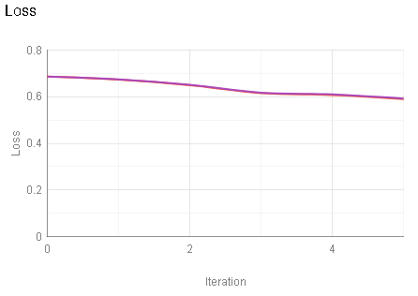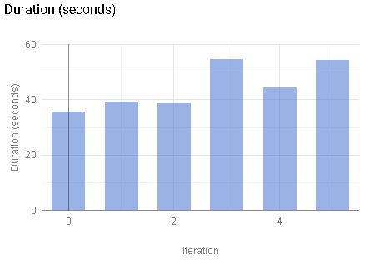

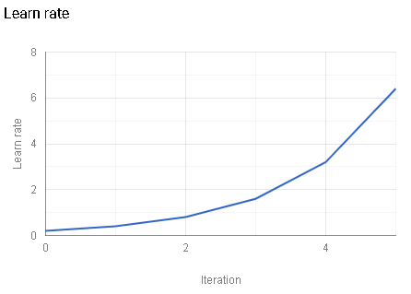

Para efetuar a predição é necessário rodar o seguinte comando:

SELECT

predicted_is_born_dead,

predicted_is_born_dead_probs AS metrics

FROM

ML.PREDICT(

MODEL `tcc-puc-mg-2019.model.logistic_regression_is_born_dead_2`,

(

SELECT

'true' AS is_male,

6.63370946358 AS weight_pounds,

1 AS plurality,

'Filipino' AS mother_race,

45 AS mother_age,

38 AS gestation_weeks,

'true' AS is_mother_married,

0 AS cigarettes_per_day,

0 AS drinks_per_week,

0 AS ever_born,

'Filipino' AS father_race,

49 AS father_age,

0.908 AS birth_fu_birth_year_sub_national_hdi,

0.905 AS mother_residence_fu_lmp_year_sub_national_hdi,

0.908 AS mother_residence_fu_birth_year_sub_national_hdi

),

STRUCT(0.4422 AS threshold)

)

O resultado da execução do modelo é o seguinte:

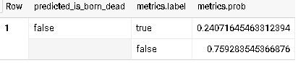

Este resultado indica que não ocorrerá uma morte no parto com 75.92% de confiança. Este percentual de confiança foi calculado dado o “threshold” de 0.4422 que foi configurado na query de predição. Esse “threshold” é configurável nos modelos de regressão logística e pode ser adaptado à cada calibragem do modelo para alcançar a melhor predição.

Na chamada são passados 3 dados de IDH através das colunas que terminam com o sufixo “_hdi”. Para obter os dados de IDH é necessário realizar a busca por ano e estado na view prepared_gdl_metrics da seguinte forma:

WITH

birth_fu_birth_year AS (

SELECT sub_national_hdi

FROM `tcc-puc-mg-2019.stage.prepared_gdl_metrics`

WHERE fu = 'MS' -- estado de nascimento

AND year = 2010 /*ano de nascimento */),

mother_residence_fu_lmp_year AS (

SELECT sub_national_hdi

FROM `tcc-puc-mg-2019.stage.prepared_gdl_metrics`

WHERE fu = 'MS' -- estado de residência da mãe no ano da última menstruação

AND year = 2009 /*ano da última menstruação*/),

mother_residence_fu_birth_year AS (

SELECT sub_national_hdi

FROM `tcc-puc-mg-2019.stage.prepared_gdl_metrics`

WHERE fu = 'MS' -- estado de residência da mãe no ano de nascimento

AND year = 2010 /*ano de nascimento*/ )

SELECT 'birth_fu_birth_year' AS metric,

birth_fu_birth_year.sub_national_hdi

FROM birth_fu_birth_year

UNION ALL

SELECT 'mother_residence_fu_lmp_year' AS metric,

mother_residence_fu_lmp_year.sub_national_hdi

FROM mother_residence_fu_lmp_year

UNION ALL

SELECT 'mother_residence_fu_birth_year' AS metric,

mother_residence_fu_birth_year.sub_national_hdi

FROM mother_residence_fu_birth_year

A query acima retorna o seguinte resultado que pode ser utilizado para o modelo preditivo:

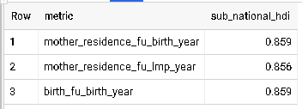

Para os dados de raça da mãe e do pai devem ser um destes listados abaixo:

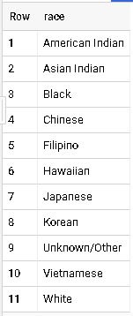

# 6. Apresentação dos Resultados

Abaixo seguem dados estatísticos de avaliação do modelo gerado.

## 6.1. Métricas de Qualidade do Modelo

Abaixo seguem algumas métricas sobre a qualidade do modelo de regressão logística gerado:

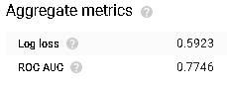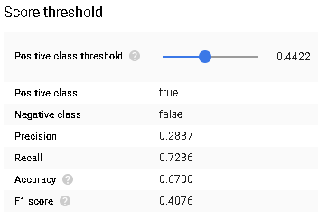

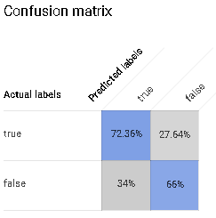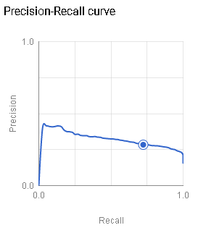

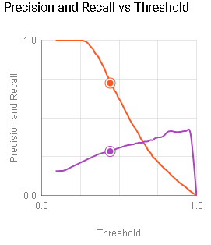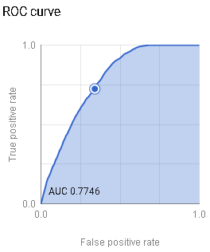

# 7. Links

Aqui você deve disponibilizar os links para o vídeo com sua apresentação de 5 minutos e para o repositório contendo os dados utilizados no projeto, scripts criados, etc.

# REFERÊNCIAS

NAVLANI, Avinash. **Understanding Logistic Regression in Python.** Internet: Site da Data Camp, 2018. Link: <https://www.datacamp.com/community/tutorials/understanding-logistic-regression-python>. Acessado em 06 de outubro de 2019.

UNDP, United Nations Development Programme. **Human Development – Indices and Indicators.** New York: Site da UNDP, 2018. Link: <http://www.hdr.undp.org/sites/default/files/2018_human_development_statistical_update.pdf>. Acessado em 08 de outubro de 2019.

UNDP, United Nations Development Programme. **Technical notes.** New York: Site da UNDP, 2018. Link: <http://hdr.undp.org/sites/default/files/hdr2018_technical_notes.pdf>

SMITS, Jeroen & PERMANYER, Iñaki. **Construction of the Sub-National Human Development Index.** Internet: Site da Global Data Lab, 2019. Link: <https://globaldatalab.org/shdi/about/>. Acessado em 25 de setembro de 2019.

NTS, Núcleo de Telessaúde Sergipe. **Qual o período limite de uma gestação? Houve alguma alteração recente?** Internet: Site da Biblioteca Virtual em Saúde da Atenção Primária à Saúde (BVS APS), 2014. Link: <https://aps.bvs.br/aps/qual-o-periodo-limite-de-uma-gestacao-houve-alguma-alteracao-recente/>. Acessado em 19 de setembro de 2019.